Lonicera xylosteum, Gewöhnliche Heckenkirsche
[Caprifoliaceae, Geißblattgewächse]

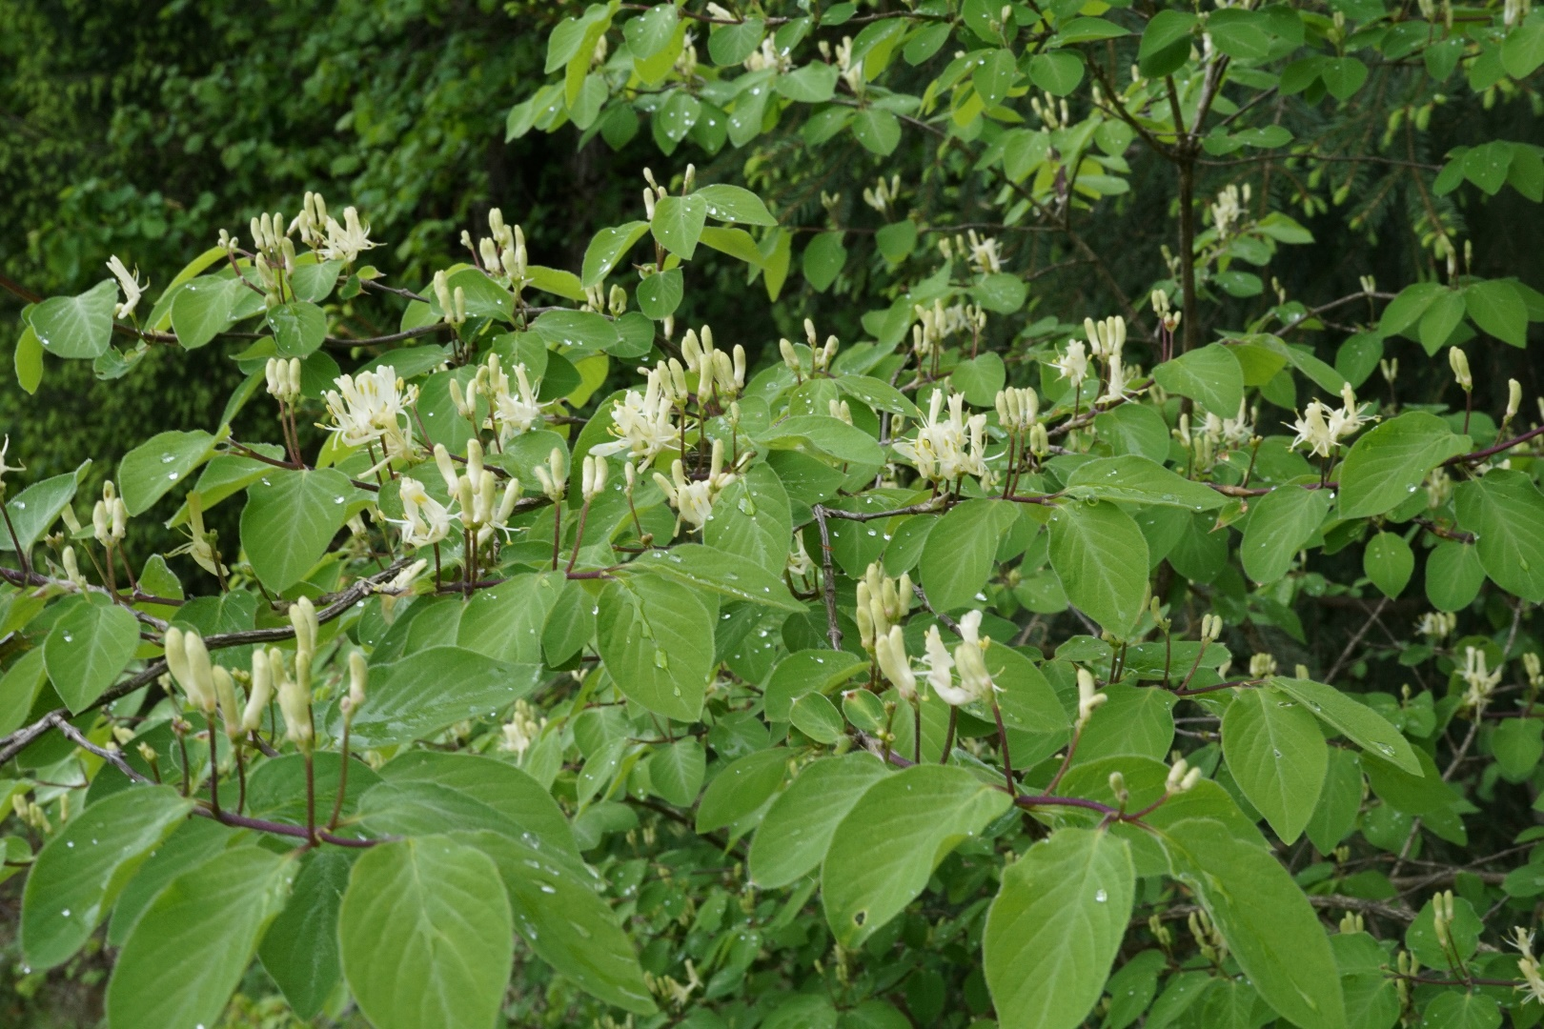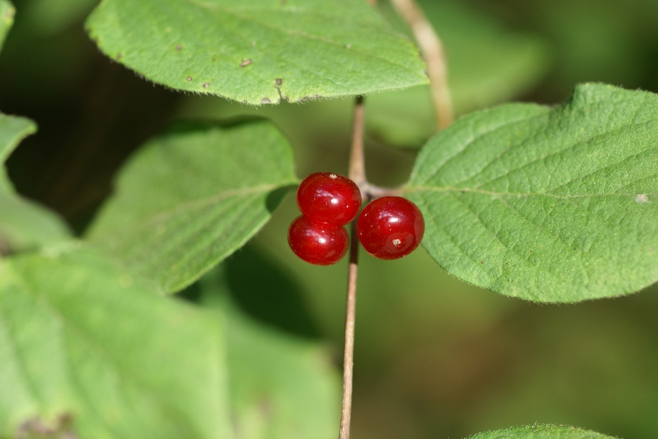

Merkmale: Dieser Nanophanerophyt erreicht eine Höhe von 1-2 m.
Die Gewöhnlich-Heckenkirsche hat hohle Zweige.
Die eiförmig bis elliptischen Laubblätter sind ganzrandig, beiderseits dicht-weichbehaart und auf der Unterseite grau grün.
Die Blüten sitzen paarweise an einem Stiel und haben eine gelblich-weiße Krone.
Daraus entwickeln sich die leuchtend roten Beeren die paarweise, allerdings nicht verwachsen, am Stiel sitzen.
Ökologie: Lonicera xylosteum ist eine Schattengehölzart, die in frischen bis mäßig trockenen, kalkreichen Laubwäldern vorkommt. Sie bildet ein sehr hartes Holz (Beinholz).
Blütezeit: Mai bis Juni
Höhenstufe: collin bis untermontan
Rote Liste Nordtirol¹: LC
Rote Liste Osttirol¹: LC
Rote Liste Österreich²: LC
L | T | K | F | R | N | S
4 | 6 | 5 | 5 | 7 | 5 | 0

Zeigerwerte:

